СПб НИУ ИТМО

Лабораторная работа № 6
Работы с консолью управления Windows.

Выполнила: Дудикова Н.В.

Санкт-Петербург, 2012г.
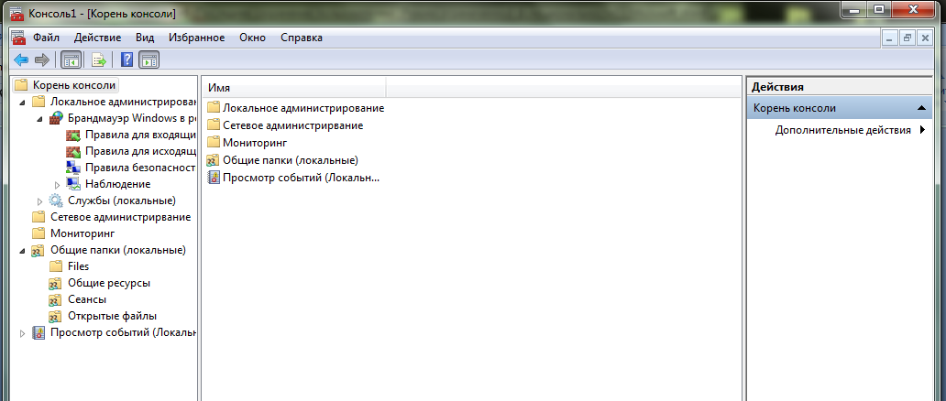

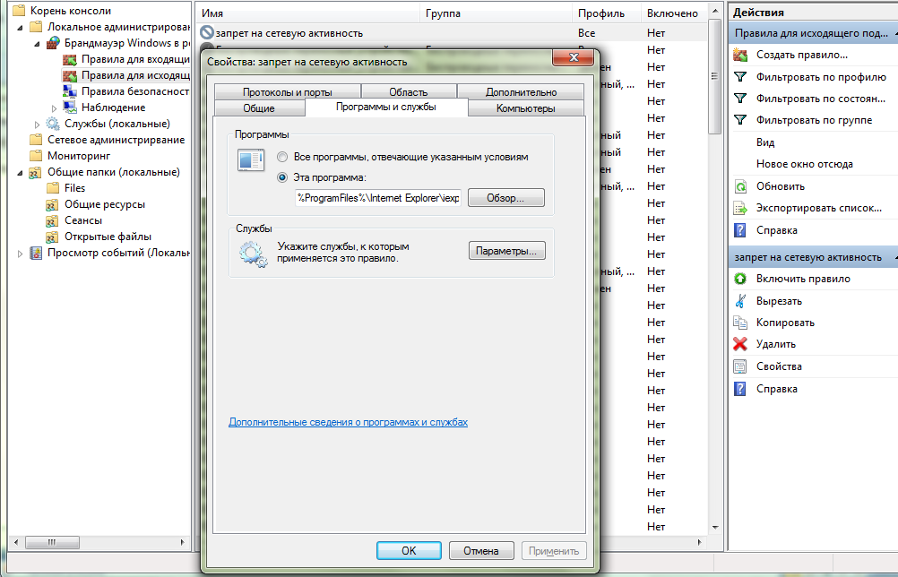

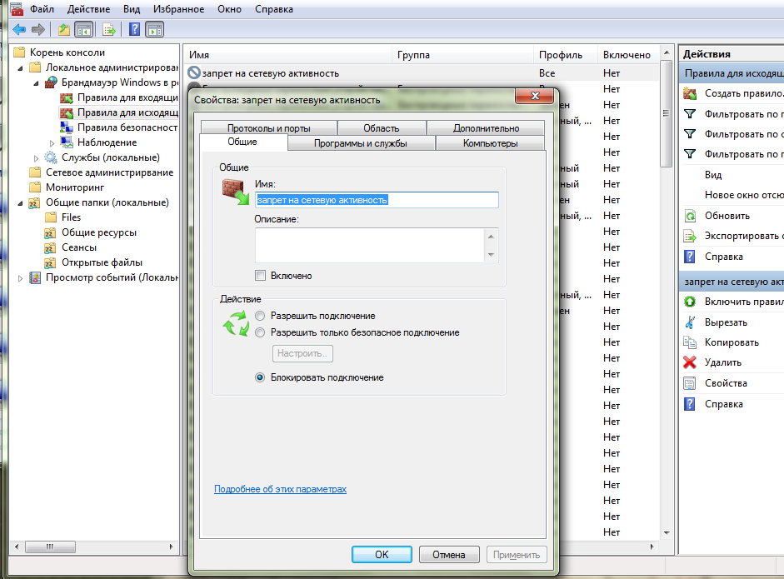
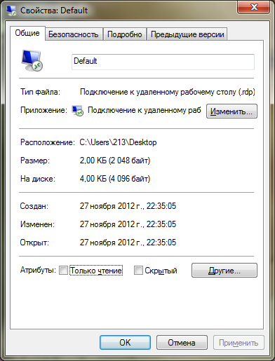
Вопросы:
- Могут ли 2 пользователя одновременно подключаться к одному компьютеру удаленно? Если да, то как?
2)
 | Remote Administrator | UltraVNC | Symantec PCAnywhere | TeamViewer | RMS Удаленный доступ | Mikogo | Sun Ray/SRSS
Способ распространения | платное | бесплатное | платное | бесплатное | бесплатное | бесплатное | платное
Режим работы | Клиент & Сервер | Клиент & Сервер |  | Клиент & Сервер | Клиент & Сервер & Gateway | Клиент & Сервер | Клиент & Сервер & Hardware
  Клиент & Сервер
Бесшовные окна | + | частично | - | + | + | - | -
Запрос права доступа | + |  |  | + | +
Передача файлов | + | + | + | + | + | + | -
Передача звука | + | - | - | + | + | - | +
MacOS X клиент | - | - | + | + | - | + | -
Linux клиент | + | - | + | + | + | - | +
M. Windows клиент | + | + | + | + | + | + | +
Windows Mobile клиент | - | - | + | - | - | - | -
Android клиент | - | - |  | + | - | - | -
IOS клиент | - | - |  | + | - | - | -
Обход NAT | - |  |  | + | +
Удаленный помощник | + |  |  | + | +

Термины
В вышеприведённой таблице, для описания специфичных функций используются следующие термины:
- Передача звука: Система удалённого доступа передаёт аудиосигнал по сети и воспроизводит его на колонках локального компьютера. Например, обычно, программа-аудиоплеер посылает аудиосигнал на колонки через звуковую плату. Если же система удалённого доступа поддерживает передачу звука, то программа-аудиоплеер может работать на удалённой машине, а музыка будет слышна и на локальном компьютере, как если бы про программа-аудиоплеер была бы запущена на локальном компьютере.
- Передача файлов: система позволяет пользователю передавать файлы между локальным и удалённым компьютерами, с помощью интерфейса самой системы.
- Бесшовные окна: Возможность работы с окном одного конкретного приложения на удалённой машине, как будто оно запущено на вашей. Окно выбранного приложения, запущенного на удалённой машине, отображается на рабочем столе локального компьютера.
- Удаленный помощник: удалённый и локальный пользователь могут видеть один и тот же экран одновременно, так что удалённый пользователь может помогать локальному пользователю.
- Запрос права доступа: для начала работы с удалённой машиной, её пользователь должен дать разрешение на доступ.
- Обход NAT: способность соединяться с компьютерами, находящимися за NAT без ручного редактирования правил перенаправления портов (port forwarding). Это удобно, когда Вы не можете изменить настройки роутера (например, если это роутер провайдера интернета). Однако в этом кроется и опасность (если только трафик системы не шифруется), потому как весь трафик зачастую проходит через один и тот же прокси сервер авторов системы.

